SDSU交换感想
郑沙沙
SDSU作为加州排名第五的大学，SDSU在圣地亚哥的影响力还是挺大的。首先说环境和设施，SDSU的交通相对来说非常方便，因为我住在homestay，所以平时坐trolley上学，也有不少同学坐bus上学。学校里也有足够的停车位，同学们可以选择开车上学。在美国，滑板是非常流行的，sdsu校道上有长长的斜坡，不少美国学生踩着滑板去课室，即刺激又节省时间。
住宿家庭是很重要的一部分，当然你也可以选择自己出去租房子，个人建议是住在homestay，可以和本地人多沟通交流，提高自己的口语，了解当地文化。觉得自己还是非常幸运的，因为有了解到有些同学的寄宿家庭非常不友好，弄得整个人心情都不好。而我住的寄宿家庭非常不错，首先地段好，非常安全，附近有警察局和消防局，犯罪率相对来说比较低。host是一对年轻夫妇Matt和Cassie，有一个6岁的男孩Isaiah，现在还有一个还没满月的二儿子Onyx。家里还有一只哈士奇和两只猫，一只黑猫一只白猫。host真的是把我们当成一家人，有家庭聚会会邀请我们，比如之前就带我们去La Jolla，host的朋友是冲浪教练，顺便就教我们冲浪了。还有host的奶奶96岁生日会也会带我们去，儿子在攀岩馆弄的生日派对也会邀请我们。我们host也会带我们去她表亲家，他们家也会过来玩，两家会经常互相串门儿。Cassie的表亲家也在做homestay，住宿学生非常巧合地是华师的学姐，所以我们关系非常好。我的host职业是理发师，他还邀请我去他工作的发廊免费帮我剪头发，真的非常感动。因为家里有小孩子，所以家里的过节氛围是特别浓厚的，从万圣节开始一直到感恩节圣诞节，家里的装饰一直在变。host又是非常热爱生活的人，家里的碗碟都充满了艺术气息。但是美国人的通病就是比较乱，东西乱放，刚开始的时候有点难受，后来也就习惯了。而且host每两周都会请清洁阿姨过来打扫卫生，屋子又会变得干净整洁。这家人真的是好到，两年前在这里住的学姐，路过都要回来看看host们！
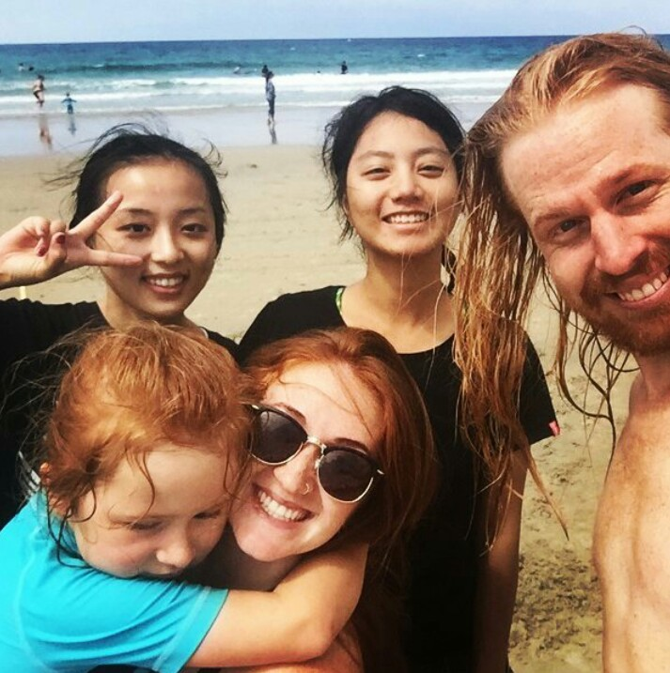
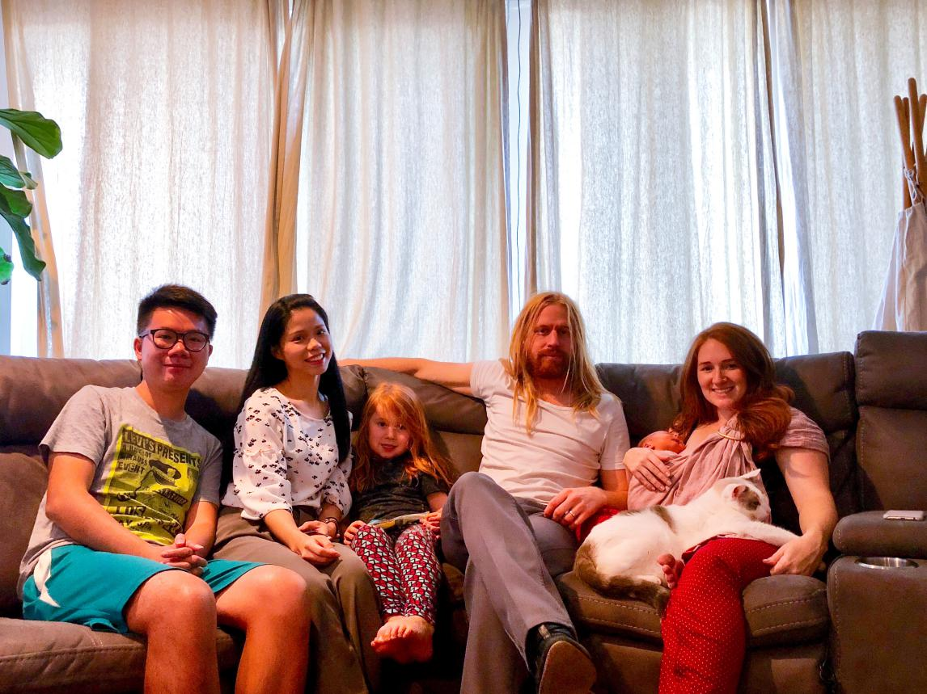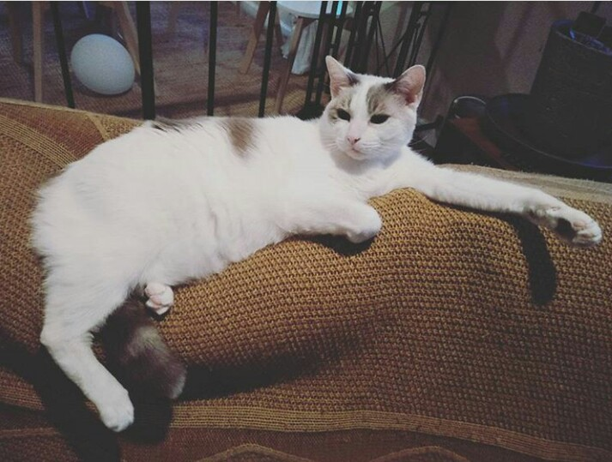
因为是国际学生，我们隶属ALI，ALI的学生在Aztec Recreation Centre可以免费成为会员，免费享受学校健身房、游泳池、网球场等等的设施。我的兴趣爱好是打网球和游泳，所以经常会往泳池和网球场跑，在运动的过程中也认识了不少朋友。关于吃的方面，学校的Student Union有不少餐厅和星巴克，两个公交站的距离内也有不少餐厅和超市，生活还是比较滋润的。去远一点convoy那边有很多亚洲餐馆，不定期也会去改善伙食。
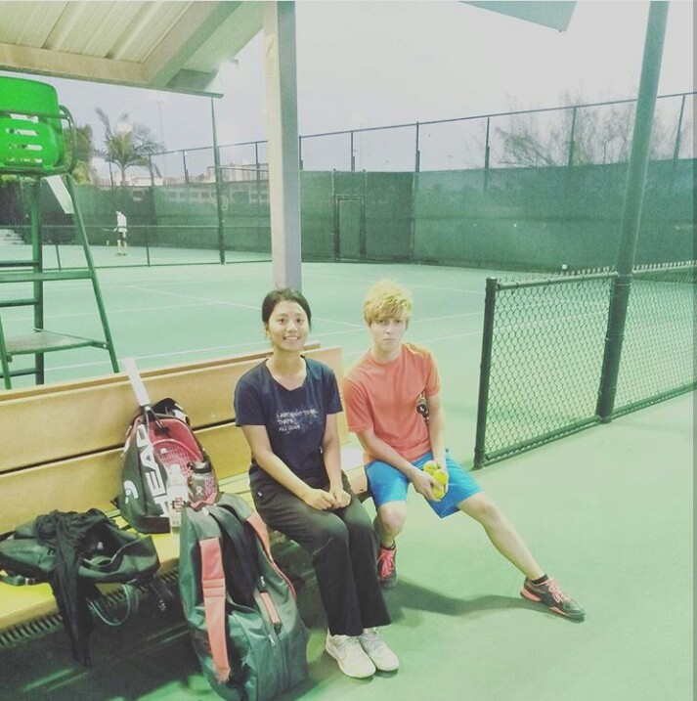
学校的活动特别多，留意官网或者各种社交软件都会有活动信息发布。从娱乐活动到各种讲座，从体育赛事到音乐会等，应有尽有。sdsu的学生看校队的体育比赛是免费的，sdsu最出名的是美式橄榄球，需要拿票坐trolley去看。每到比赛的时候，拉拉队和仪仗队就会为校队加油，非常热血。作为d1等级的学校，sdsu的体育发展得还是比较好的，各种设施都非常完备。同时，sdsu有音乐学院，也会不定期举行音乐会、舞蹈表演等。
还有ALI的志愿者活动也是非常好的，在做志愿的同时可以多和不同国家的朋友交流，了解别人的文化。比如我们就在做志愿的时候认识了几位朋友，有的有车的可以带我们去远一点的地方玩，比如圣地亚哥非常出名的La Jolla、UCSD，当然没有车也没有关系，bus、trolley和uber都是非常好的选择，我和朋友们去了San Diego Zoo、Midway Museum、Balboa Park、Potato Chip Rock、Mission Beach、Coronado Island以及圣地亚哥周边的Temecula红酒庄、墨西哥提华纳、洛杉矶迪士尼乐园和加州冒险乐园、环球影城、拉斯维加斯等、旧金山、尔湾等，当然sdsu HTM也会提供去Las Vegas或者New York参加会议活动的机会。有时候机票和住宿会非常便宜，甚至在迪士尼工作的员工可以带三位游客免费入园，拉斯维加斯有时候会提供低价的豪华酒店，这就需要自己多听多看多留心了，Facebook和instagram都是很好的了解信息的平台。
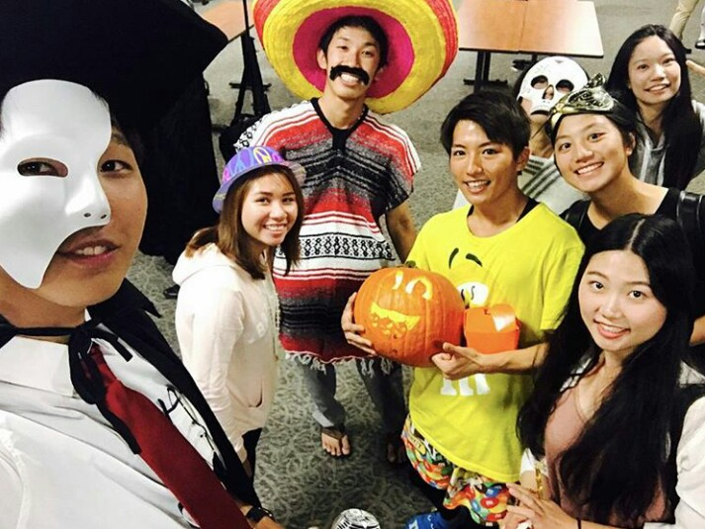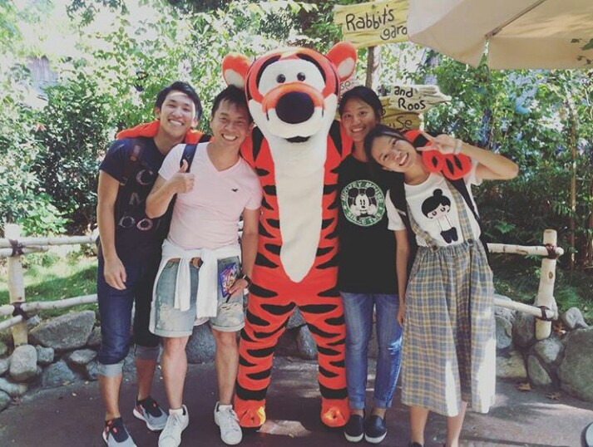
很多人就会问，去那么多地方旅游，不用学习的吗？肯定是要的，但是因为我选择的课程比较简单，所以在完成学业任务之后还有比较多的时间。我们需要选择最少12个学分，至少选择三门htm或者rtm的课程，另一门可以自由选择，比如社会学、哲学、人类学、音乐、体育等等。为了保险起见，我选择了4门课，全是HTM和RTM 的课程，每门3学分。分别是：
HTM201：Introduction to Hospitality,Recreation&Tourism
HTM496：Hospitality English
RTM340：Recreation Sports
RTM475:：Commercial Recreation&Attraction Management
首先说一下HTM 201，它的英文翻译过来是酒店休闲旅游介绍，一开始看到这个课的名字的时候内心感觉和大一的时候陶老师的课差多，但是听学长解释了之后发现又有不同，所以决定选这门课。HTM201的课程由很多部分组成，有课程知识学习、小测、嘉宾演讲感受、午餐活动的读后感、小组作业、个人作业等等。个人觉得有时候美国的评分方式更加合理。在中国，大家都是靠考前临时抱佛脚，期末考决定一切的，学生并没有真正地掌握知识，只是把书本上的知识点暂时记在脑子里而已，考完就忘掉了。而且这门课会把我们分成很多个小组，一个助教负责好几个小组，一旦我们有什么问题首先可以咨询助教，然后再咨询老师。助教都是上过这门课的师兄师姐，对这门课也比较熟悉，新同学感到迷茫的时候可以有渠道寻求帮助。这门课比较好的就是可以和很多美国人组成小组，虽然我们的英语不是特别流利，但是在不断交流和磨合之中也学到了不少。期末可以选择一份report或者做一个music video，我选择了music video。我们要找一个leader进行采访，然后自己找歌曲，运用采访的内容写歌词，并且制作music vide。还是挺有趣的，这是和国内的作业完全不一样的。还有值得一提的是，这门课分为A、B、C dress，平时讲知识就是C dress，casual的衣服，没有特别要求。B dress 和A dress是比较正式的，一般嘉宾来的时候都要求我们穿A或者B dress，以表示对嘉宾的尊重。
接下来是HTM496，这门课主要是教我们一些关于酒店的实用英语，不过感觉这个老师上课没有什么计划，想到哪里就说到哪里，比较随性。我们大部分时间都在和单词、句子打交道，比如餐厅中一些酱料、用品怎么表达，遇到一些问题如何解决等等。排练了几个关于酒店的play，就是那种角色扮演，老师说这样可以锻炼我们多说多练。但是这门课存在的最大问题就是，这门课只有中国人和日本人，基本上就像多了个外教而已。
RTM340是关于体育活动的课程，主要学习的是如何弄好一个体育活动，怎样选择时间、场地，怎样制定规则，怎样宣传等等。这门课只有一门期中考，期末主要是举办活动并且交一份报告。我觉得这门课很不错的地方就是学以致用，在我们学习了知识之后能够切身实际地运用到真实社会当中，这样学习才会更有动力，不是仅仅纸上谈兵。
RTM475，感觉和郭华老师的市场营销有点像，但是这门课的presentation很多，我们需要一步一步完成我们自己的产品，每完成一步就要做一次展示。最后还要通过Notebook和Blackboard来进行最后的展示。
在学期初我们都有一段时间去试听课程，还有一个叫rate my professor的网站可以查阅课程相关信息，我自己去试听了不少课程，觉得一些课对于我来说太难了，老师语速太快或者内容太深奥的就绝对不选，因为听不懂和不听课没有什么区别。个人对目前选的课还是比较满意的，因为能够听得懂，能和老师互动，兴趣就会比较高。个人建议就是选择与自己能力匹配的课程，不要好高骛远，毕竟在美国挂科是一件很麻烦的事情。但是如果时间允许，可以去旁听一些难度高一点的课程，我自己就有旁听social的课程，因为不用受考试和成绩的羁绊，所以听这门课的时候就会比较自由。
关于实习，因为我没有经历国内的实习，所以不知道学院具体是怎么操作的。但是和其他同学聊天的时候有了解到，他大三的时候在北京实习，学校给他们找的基本是二线。而华师基本上都是一线岗位，很辛苦，不少同学抱怨工作疲惫，工资又不高等等。所以给学校的建议是，看看能否提供更多的二线岗位。不然华师211出来的学生和大专生其实没有什么区别，但是廉价劳动力。同时，六个月的实习期是否需太长了？可以考虑把时间缩短一点，毕竟我们还是在校学习阶段。
最后祝华师旅管发展越来越好！

